**中国科学技术大学软件学院**

**工程实践开题报告**

**项目题目：Java 学习辅助系统的设计与实现**

**指导老师： 张曙**

**研究领域： J2EE软件开发**

**小组成员： 龚振 吴凡 方小梅 卿培达**

**成员学号：SA18225098 SA18225397 SA18225076 SA18225303**

## 中国科学技术大学软件学院

## 填表日期：2018 年11 月 19 日

**摘要**

Java当前已成为最热门的编程语言，很多同学在找工作之前都会寻助Java面试宝典之类的书进行突击，以短时间提升Java的基础。本项目通过参考sololearn等工具，开发一个Java学习辅助系统，帮助同学学习Java，并通过题库的练习找到自己知识方面的薄弱点，为找到一个满意的工作做准备。

Java语言课程具有知识点多，知识点在理解上比较抽象，要较好的掌握Java语言程序设计，还需要大量的编程练习。本项目考虑到Java语言教学的特殊性，设计了一种基于SpringMVC框架的Java学习辅助系统。该系统采用B/S体系结构，为用户提供Java语言学习环境，试题练习环境，编程练习环境等。系统主要功能如下:

1. 建立Java知识图谱，为用户提供分块的可视化学习路径，并面向不同知

层次的用户可以定制学习方案。

(2) 系统通过构建编程训练，试题训练和学习反馈等功能模块，将其灵活的链接在一起，方便用户了解自己的学习情况。

(3) 系统提供题库管理工具，为用户提供组卷联系，专项突破等功能，还记录用户的答题情况，供其分析自身薄弱点。

(4) 该系统为学生提供在线编程练习环境，让用户理论与实际结合，更好的掌握Java相关知识。

**关键词：Java学习辅助系统;题库管理;在线编译**

# Abstract

# Java has become the hottest programming language at present. Many students will seek help from books like Java Interview Book to improve Java's foundation in a short time before they find a job. This project develops a Java learning assistant system by referring to sololear and other tools to help students learn Java, and finds weaknesses in their knowledge through exercises in question bank, so as to prepare for a satisfactory job.

# Java language course has many knowledge points, which are abstract in understanding. To master Java language programming better, a lot of programming exercises are needed. Considering the particularity of Java language teaching, this project designs a Java learning assistant system based on Spring MVC framework. The system uses B/S architecture to provide users with Java language learning environment, test exercise environment, programming exercise environment and so on.

# The main functions of the system are as follows:

# (1) Establishing Java knowledge map to provide users with block visual learning paths, and facing different knowledge

# Level users can customize learning programs.

# (2) The system links programming training, test training and learning feedback modules flexibly to facilitate users to understand their learning situation.

# (3) The system provides a question bank management tool to provide users with functions such as generating papers, making special breakthroughs, etc. It also records users'answers for their analysis of their own weaknesses.

# (4) The system provides students with an online programming practice environment, which enables users to combine theory with practice and better grasp Java-related knowledge.

# Keyword: Java Learning Assistance System;Question Bank Management; Online Compilation

目录

摘要 1

Abstract 2

一、选题依据 4

1. 选题背景与意义 4

2. 国内外技术应用现状和发展趋势 4

3. 技术难度和工作量 5

4. 选题采用的方法分析和可行性 5

5. 主要参考文献 5

二、课题内容与具体方案 6

1.课题基本内容 6

2.系统需求分析 6

3.系统概要设计 8

3.1系统总体结构 8

3.2系统功能分析 9

3.2.1.java学习系统功能分析 9

3.2.2.后台管理系统功能分析 11

4.拟采用的开发方法、环境 12

4.1 开发方法 12

4.2 开发环境与开发工具 12

5.技术难度及特色分析 13

三、工作进度的大致安排 14

四．人员分工 14

五．预期成果 15

# 一、选题依据

## 选题背景与意义

Java是一种广泛使用的计算机编程语言，拥有跨平台、面向对象、泛型编程的特性，广泛应用于企业级Web应用开发和移动应用开发。截止到2018年11月，Java以16.746%的比率占据编程语言流行度第一[1]。

如今，软件工程行业中广泛的使用Java开发各种桌面GUI应用程序、移动应用程序、嵌入式系统、Web应用程序、Web服务器和应用程序服务器、企业应用程序和科学应用等[2]。随着云计算 、大数据以及移动应用的高速发展，越来越多的企业将其应用部署在Java平台上；在可以预见的未来，Java在计算机领域的发展前景将非常广阔。

Java语言面向对象程序设计是国内外高校计算机科学与技术和软件工程等专业的必修课程，掌握Java语言程序设计，不仅对学生了解面向对象程序设计思想有很大启发，还对将来在计算机领域的深入学习以及就业等方面帮助甚大。但是由于Java语言设计的初衷更偏向于实际开发[3]的特点，在课程设计和教学需求上有别于传统的基础课程。

当前大部分Java语言程序设计课程依然采用传统的纸质教学方法，偏向于讲授语言语法与特性，再加上课时有限，使得学生难以全面、深入地掌握Java语言的核心。

Java语言具有概念复杂，知识抽象，偏重实践等特点。如果缺少良好的学习引导、详细的学习资料、正确的学习指导以及练习环境，课后的自学过程会给学生带来许多困难，甚至丧失学习兴趣。

考虑到以上问题，设计一种Java学习辅助系统以解决教学实践过程中的诸多问题是一种较好的办法。该系统为学生提供了一种不受时间地点约束的教学平台和学习环境，可以借助平台查漏补缺，更加精准高效的学习，提升学习效率。

## 国内外技术应用现状和发展趋势

随着计算机技术的飞速发展，智能教学平台的应用也受到教育界和软件行业的重视[4]。互联网上现已存在大量的计算机技术学习网站，如sololearn、网易云课堂、慕课网、计蒜客等。这部分网站在设计上更加偏向于通用的教学系统，还包括其他一些专业课程的教学，而且面向初学者，更加偏重与基础。

同时部分机构和高校根据自身的教学需求，自主研发教学系统。这部分系统与高校自身的课程教学高度配套，在使用上更偏重与辅助课题教学。比如作业的发布提交，实验验收批改之类。

还有部分题库应用，如猿题库、leetcode、codecademy等着重于试题收集与训练，通过收集用户的使用反馈，能够为用户优化出专属训练，针对练习。

## 技术难度和工作量

Java学习辅助系统属于较为成熟的网站类应用，业内也存在许多成熟的产品，但针对单个方面的系统上，难度主要有如下：

* 1. 构建Java知识图谱需要多Java语言有充分全面的了解，对知识点进行抽象处理标记各知识点之间的逻辑关系和学习难度，并设置其对应属性。
  2. 我们要针对用户进行个性化的定制，那么通过用户的行为来确定用户的学习情况并量身打造学习计划也是需要仔细研究的一个问题。
  3. 本次课题任务只有 6 个月左右的时间，如何分配开发任务，并处理好各模块的整合还需要认真规划。

## 选题采用的方法分析和可行性

综合以上国内外技术应用现状和发展趋势我们考虑将系统实现为：

专门针对Java语言程序设计，能给用户定制化的学习规划，包括完整的Java知识图谱，试题练习，编程训练的一个面向Java课程学习的学生的一个学习辅助系统。

在开发技术上我们选择成熟JavaEE轻量级解决方案，前台设计采用网页web端展示，系统后端采用SpringMVC框架实现。这些技术JavaEE开发中被广泛使用，技术成熟且有许多商业化案例，参考资料也十分充足。

## 主要参考文献

1. TIOBE Index for November 2018 <https://www.tiobe.com/tiobe-index/>
2. [Applications of Java Programming Language](https://www.invensis.net/blog/it/applications-java-programming-language/)
3. [The History of Java Technology](http://www.oracle.com/technetwork/java/javase/overview/javahistory-index-198355.html)
4. 杨劲松, 谢双媛, 朱伟文,等. MOOC:高校知识资源整合与共享新模式[J]. 高等工程教育研究, 2014(2):85-88.

# 二、课题内容与具体方案

1. **课题基本内容**

开发一套能够帮助用户更好的学习Java程序设计课程的在线辅助系统，该系统能够面向不同知识水平的用户，提供丰富多样的学习计划。如对于编程初学者提供从零开始的基本编程方法和语法知识，对于有C语言基础的用户则更偏向于Java面向对象编程的思想和封装继承多态等特性。系统功能包括章节学习、习题训练、在线编程、答疑讨论、进度管理等。系统由Web网页端展示给用户，后台则负责各种资源管理。

# 系统需求分析

站在用户的角度做需求分析，得到用户对系统的主要需求有：

1. 用户的学习资源，包括完善的Java知识点和Java练习题，用户在系统中能方便快速地找到自身希望学习的资源。
2. 用户的交流，用户可以在系统中自由发表观点，同时也能在公共区域提出自身感到疑惑的问题，用户可以在系统里进行学习交流。
3. 用户的定制化学习方案，用户可以根据自己的实际情况选择系统里不同的学习方案。
4. 用户的学习情况，用户的学习轨迹在系统中要得以纪录，每次用户登录系统，可以获取自己的学习进度和做错的题目集。
5. 用户的数据，系统保存用户在系统中产生的数据，用户可以管理自己的发布的资源。

用户用例图如图2.1所示:

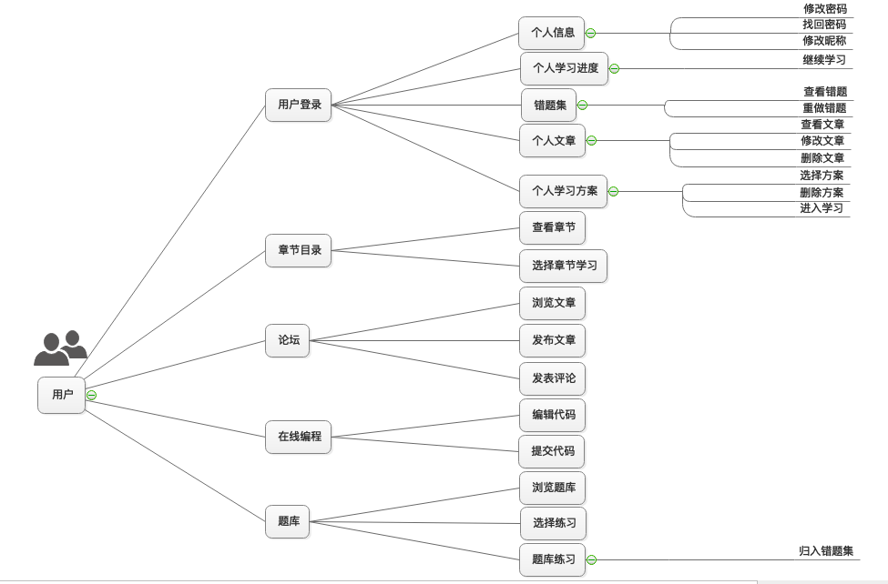

图2.1 用户用例图

站在后台管理员的角度做需求分析，得到管理员系统的主要需求有：

1. 用户的管理，管理员拥有系统的最高权限，可以对用户进行有效的管理。
2. 资源的管理，管理员应能保证系统资源的有效性和完整性。
3. 论坛的管理，管理员可以对论坛进行有效的组织管理。

系统管理员用例图如图2.2所示: 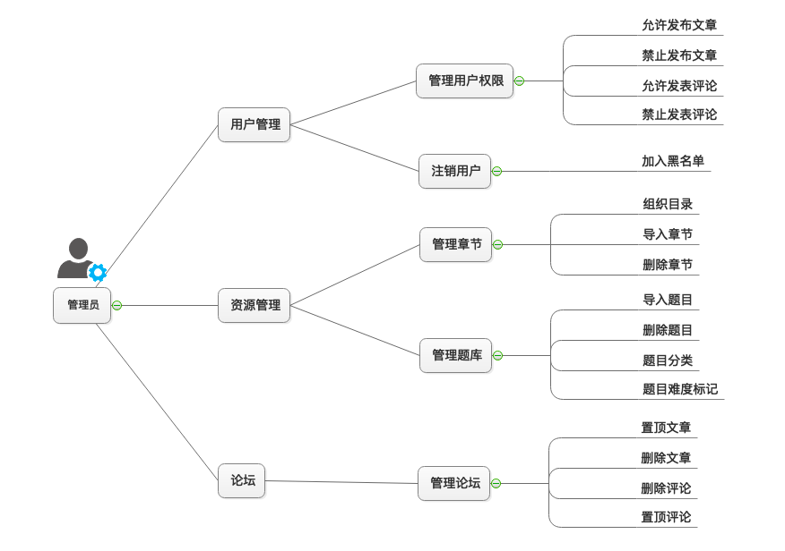

图2.2 系统管理员用例图

# 系统概要设计

# 3.1系统总体结构

# 根据用户需求和经过详细的研究后，系统的总体结构功能板块分为两个部分：

# (1) java学习系统。该功能板块主要目标人群为用户，该系统分为五大子系统，着力于提供对用户友好的界面，为用户学习提供高效、易用的学习坏境。

# (2) 后台管理中心。该功能板块主要面向系统管理人员，提供给管理人员管理整个系统的管理工具，界面力求实用方便，聚焦点为管理工具多重操作的功能性。

# 

# 

图3.1 Java学习系统功能结构图

# 

图3.2 后台管理系统功能结构图

# 3.2系统功能分析

# 3.2.1.java学习系统功能分析

# Java学习系统分为五个子系统，每个子系统为用户提供独立的功能，每个子系统之间有相应的链接可以进行跳转，方便用户选择自身想要的功能。

# 章节学习子系统

# 章节学习系统是Java学习系统的重点功能，侧重点在于打造一个交互界面友好的学习环境，提升该系统的易用性，关注用户对界面的体验感。该系统主要功能有：

# 章节划分：系统将Java知识点按章节划分并将之有序划分并以友好的交互界面展示给用户，使得整个学习过程清晰明了，用户在学习中可以循序渐进。

# 课后练习：每一节学习后系统还配有该节的相关练习题，让用户学习后练手，巩固学习成果。

# 章节定位：当用户觉得哪一方面还需要进行再学习时，只需要点击系统展示的相应章节导航，系统便为用户切换到该章节的学习页面，方便用户针对自身知识点的薄弱处进行学习。

# 在线编程子系统

# 在线编程系统提高了用户的方便性，让用户理论学习和编程实践相结合，提高用户的沉浸式体验。该系统主要功能有：

# 在线编程：系统允许用户输入代码，系统会给出结果。

# 答案判定：用户可以选择系统的一些案例编程题练习，当用户输入代码提交后，系统会判定答案是否正确。

# 题库训练子系统

# 题目训练系统收录众多Java经典题目。该系统主要功能有：

# 题目分类：系统将题目按性质分类，方便用户进行针对性的练习。

# 难度分级：系统将每个题目标记上星级难度，用户可以根据自身实际情况选择题目训练。

# 论坛子系统

# 论坛系统致力于提供一个热情、有趣、自由的学习交流讨论平台，帮助用户提高学习热情。该系统主要功能有：

# 发布文章：用户可以在论坛里发表自己的文章，也可以将自己感到疑惑的问题发布到论坛中寻求他人的帮助。

# 文章评论：用户浏览论坛里的文章时，可以在文章下面进行评论。

# 用户个人信息子系统

# 用户个人信息系统保存用户的相关信息，纪录了用户的学习纪录，提高了用户的黏性，同时给用户的学习带来极大的便利。该系统主要功能有：

# 学习进度：系统纪录了用户的上一次学习位置，用户可以利用此功能继续上一次的学习。

# 我的文章：用户所发表的文章集合，用户可以在这里管理自己的文章。

# 错题集：系统保存了用户题库训练时所做错的题目，用户可以在这里查看错题集合，还可以再进行训练

# 个性化推荐：系统为不同Java水平的用户制定了对应的学习计划，用户可以根据自身实际情况选择。

# 3.2.2.后台管理系统功能分析

# 后台管理中心分为四个子系统，每个子系统为管理人员提供对应的管理系统功能，使得用户的管理、资源的管理、论坛的管理处于可控范围内。

# 用户管理子系统

# 用户管理子系统侧重于在用户的集合中进行有关操作，该系统主要功能有：

# 用户注销：管理人员可将不良用户从用户列表中删除，并将该用户的唯一标识符加入系统黑名单，不允许该用户再次注册。

# 用户权限管理：管理人员可赋予不同用户不同的权限。

# 课程管理子系统

# 课程管理子系统为章节学习子系统提供学习资源，并且允许管理人员对学习资源经行更新和组织。该系统主要功能有：

# 课程目录管理：该管理器主要目标是课程的有序组织。

# 资源文件管理：进行资源文件的修改、更新、删除等操作。

# 题库管理子系统

# 题库管理子系统为题库训练系统提供题库资源，管理可以使用该系统来管理题库资源。该系统主要功能有：

# 题目编辑：提供给管理人员题目编辑器，使得管理人员可以编辑题目。

# 题目分类：管理人员可以使用分类器对编辑好的题目进行相应的分类，并可以给题目标记上星标等级。

# 题目导入：将编辑完成的题目导入数据库中。

# 论坛管理子系统

# 论坛管理子系统主要面向论坛的相应规则，使每一位用户能享有一个绿色的学习坏境。该系统主要功能有：

# 文章管理：管理员可以对论坛里的文章进行管理，如：删除某一篇不符合论坛规则的文章或评论，优秀文章置顶等功能

# 用户权限管理：管理员可以赋予用户不同的论坛权限，也可以将某些违反了论坛规则的用户的权限收回。

# 4.拟采用的开发方法、环境

**4.1 开发方法**

本课题主要探讨和研究的内容构建一个面向Java课程学习的学生的学习辅助系统。目前市面上已有相当成熟的产品，如sololearn、网易云课堂、慕课网、计蒜客等。考虑到物理服务器的成本与应用开发的实际，本项目拟采用云服务器BAE、SAE或其他服务器实现系统的发布。Web网页采用jQuery、CSS和HTML等技术实现网页的开发。后台服务器端基于Java语言，使用SSM等轻量级架构实现后台的编码工作。数据库采用MySQL开源数据库，数据库和后台系统使用MyBatis框架进行映射。

**4.2 开发环境与开发工具**

前台开发平台：DreamWeaver

后台开发平台：Eclipse

数据库：MySQL （& Redis）

服务器：云服务器（BAE或SAE或其他）

**5. 技术难度及特色分析**

Java学习系统设计与实现的主要技术难度在于业务逻辑的实现和个人定制化学习方案的实现。

业务逻辑设计到业务逻辑的实现都需要去学习相关知识，进行大量相关的实践。鉴于市场中已经有相当多类似的网站，这给我们进行业务逻辑的设计提供了极大的方便，经过体验相关网站的服务，对于业务逻辑的设计有了更深的理解。

针对不同层次的Java学习者，提供不同的学习方案，这需要我们在学习者学习高度定义上做出合理的判断，同时也要在学习方案的划分上作出一定的取舍。

本项目为学生提供了一种不受时间地点约束的教学平台和学习环境，可以借助平台查漏补缺，更加精准高效的学习，提升学习效率，同时专注于Java语言的学习体验，不涉及其他语言，并且提供学习交流论坛和定制化学习方案，使用户得到好的学习引导、详细的学习资料、正确的学习指导以及练习环境。

# 三、工作进度的大致安排

# 本此工程实践根据软件开发的流程划分为以下几个阶段：

表3.1 项目开发阶段表

|  |  |  |  |
| --- | --- | --- | --- |
| 阶段 | 开展时间 | 拟完成工作 | 可交付成果 |
| 调研 | 10月上旬 | 确定方案和参考模型 |  |
| 需求分析 | 10月中旬 | 完成需求描述和可行性分析 | 需求规格说明书和开题报告 |
| 10月下旬 | 完成需求分析和开题报告 |
| 概要设计 | 11月上旬到11月中旬 | 完成系统架构的分析和概要设计说明书 | 概要设计说明书 |
| 详细设计 | 11月下旬到12月下旬 | 完成系统的详细设计和详细设计说明书 | 详细设计说明书 |
| 编码 | 1月上旬到3月上旬 | 完成系统的编码和调试 |  |
| 测试 | 3月中旬到3月下旬 | 完成系统功能的测试 | 用户手册 |
| 文档整理 | 4月上旬到4月下旬 | 完成程序代码和文档的整理 |  |

# 

# 四．人员分工

# 经过组员商量和对实际情况的考虑，项目分工如下表4.1所示：

表4.1 人员分工表

|  |  |  |  |  |  |
| --- | --- | --- | --- | --- | --- |
| 人员分工 | 前端设计 | 构建数据集 | 后端实现 | 模块整合 | 测试 |
| 卿配达 | √ |  | √ | √ | √ |
| 吴凡 |  | √ |  | √ |  |
| 方小梅 |  | √ | √ | √ | √ |
| 龚振 | √ |  | √ |  |  |

**五、预期成果**

本次工程实践预期成果是最终实现一个提供Java语言学习的网站，满足Java语言学习者对一个良好易用的Java学习平台的期待。

成果形式：一篇科技论文和预期运行的web系统。